PLANNING DES MERCREDIS JANVIER-FÉVRIER
Eco - Citoyens ÉLÉMENTAIRE
 | 8 Jan. | 15 Jan. | 22 Jan. | 29 Jan. | 05 Fév.
Matin | Atelier cuisine  « Galette des rois » | « Projet vidéo »  Reconnaissance et explorations de notre lieu de tournage  (Forêt - Chapelle) | Confection de boîtes écocentres | Sauvons la nature !  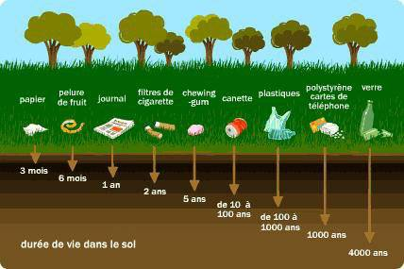 | Atelier cuisine  « Gaufres »
Après-midi | Jeux sportifs  Ça déménage | « Projet Vidéo »  Fabrication du décor | « Projet Vidéo »  Reconnaissance et explorations de notre lieu de tournage  (Champs et plaine) | « Projet Vidéo »  Fabrication du décor  amphore | Grand jeu  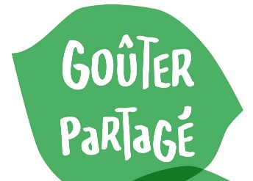  Surprise !

Pensez à venir au centre de loisirs avec un sac à dos, une gourde d’eau et des vêtements ne craignant ni les tâches ni les trous. Merci !

